Manuel d’utilisation
&
Guide pas à pas

Licence informatique 2ème année (2018/2019)
Sorbonne Université Sciences (UFR922)
Module 2i013 - Projet Ecosystèmes et Agents

Binôme: Thibault ROCHE & Célia RESTES
Professeur : Nicolas BREDECHE (& Paul ECOFFET)

Composantes principales du projet de simulation écosystème-agent

- Un écosystème composé de quatre biomes aux propriétés faune/flore différentes.
- Une représentation graphique en 2D JAVA avec de nombreuses images.
- Un système d’agents Firefox & Iceweasel interagissant avec la flore.
- Un système d’analyse des données par graphes dynamiques en python.

Fichiers

Manuel-ROCHE_RESTES.pdf
Scrum-ROCHE_RESTES.pdf
Programme-ROCHE_RESTES.zip

Tables des matières

- Guide d’installation et d’utilisation rapide
- Scénario d’une utilisation pas à pas
- Liste des fonctionnalités
- Paramétrage pour utilisation avancée
- Prérequis détaillé d’installation
- Dépannage d’installation et d’utilisation
- Crédits & droits d’auteurs

Guide d’installation et d’utilisation rapide pas à pas

1) Prérequis d’installations
L’utilisateur s’assure de posséder les prérequis suivants :
(Linux) + (JAVA) + (Python2 OR Python3) + (librairies matplotlib 2.2.2 minimum)
Une version détaillée des prérequis en fin de manuel.

2) Téléchargement & décompression
L’utilisateur récupère le fichier Programme-ROCHE_RESTES .zip.
L’utilisateur unzip le fichier dans le dossier de son choix.

3) Ouverture d’un terminal
L’utilisateur ouvre un terminal dans le dossier Programme-ROCHE_RESTES

3.bis) Compilation, étape optionnelle :
La compilation est optionnelle et se lance automatiquement lors du lancement de la simulation.
Mais il est tout de même possible de compiler en entrant dans le terminal :
~/Programme-ROCHE_RESTES$ make all

4) UTILISATION RAPIDE
L’utilisateur peut opter pour une utilisation avec les paramètres par défaut.

Depuis le terminal ouvert sur ~/Programme-ROCHE_RESTES$
$ make runx Lance le programme (une fenêtre)

Attendre quelques secondes le lancement de la simulation puis :
$ make show Lance le programme d'analyse des données (deux fenêtres)

Le programme est ainsi composé d’une fenêtre principale : la simulation. Et, de deux fenêtres optionnelles d’analyse graphiques des données de la simulation.

4.bis) Utilisation avancée, paramétrable
Voir page sur le paramétrage pour utilisation avancée, permettant de paramétrer le monde avant de le lancer.

Scénario d’une utilisation pas à pas

Important : si à tout moment le scénario ne fonctionne pas comme prévu, voir section Dépannage d’installation et d’utilisation.

1) Lancement de la simulation :

Ouvrir un terminal sur : ~/Programme-ROCHE_RESTES
Entrez : ~$ make runx
Une fenêtre s’ouvre et la simulation commence.

2) Lancer l’analyse des données :

La fenêtre de la simulation peut être déplacée en cours d’utilisation.

Entrez la commande dans le terminal tel que :

~Programme-ROCHE_RESTES$ make show

Cela fait apparaître deux fenêtres :
donnée statiques de la distribution (en pourcentage de surface) des biomes,
données dynamiques de la faune et de la flore à travers 8 graphes.

4) Fin de la simulation

La simulation s’arrête lorsque :
à tout moment avec alt+F4 ou fermeture de la fenêtre [x],
le nombre d’itérations est atteint ; paramétrable, voir page sur utilisation avancée.

Les fenêtres de données se ferment lorsque :
à tout moment avec alt+F4 ou fermeture de la fenêtre [x].

Liste des fonctionnalités

On distingue les fonctionnalités dans plusieurs catégories :
Système : Makefile
Programme Java : écosystème
Programme Java : agents
Programme Python : analyse des données

Système : Makefile

Les fichiers Makefile gèrent la compilation et l’exécution des programmes.
Le Makefile situé dans le dossier principal Programme-ROCHE_RESTES est le « chef d’orchestre » des autres Makefile présents dans l’arborescence de dossier.

Liste des commandes disponibles dans ~/Programme- ROCHE_RESTES
$ make all compilation des fichiers objets
$ make run compilation puis lancement de la simulation
$ make runx compilation puis lancement de la simulation dans un autre terminal
$ make show lancement de l’analyse de données
$ make clean effacement des fichiers objets et des données d’analyse

Programme Java : écosystème

Génération de biomes
Le monde est torique et génère des biomes unifiés de formes aléatoire. Les biomes sont crées en partant d’une cellule qui se répand. Le code est conçu pour rendre accessible l’ajout d’autres biomes. La version proposée contient quatre biomes : océan, tempéré, désertique et montagneux.
Chaque biome (hormis l’océan) ont une taille minimale. La variabilité du coté aléatoire de la distribution des biomes dépend du paramètre : BIOME_EQUALITY_RATE dans MainWorld.java

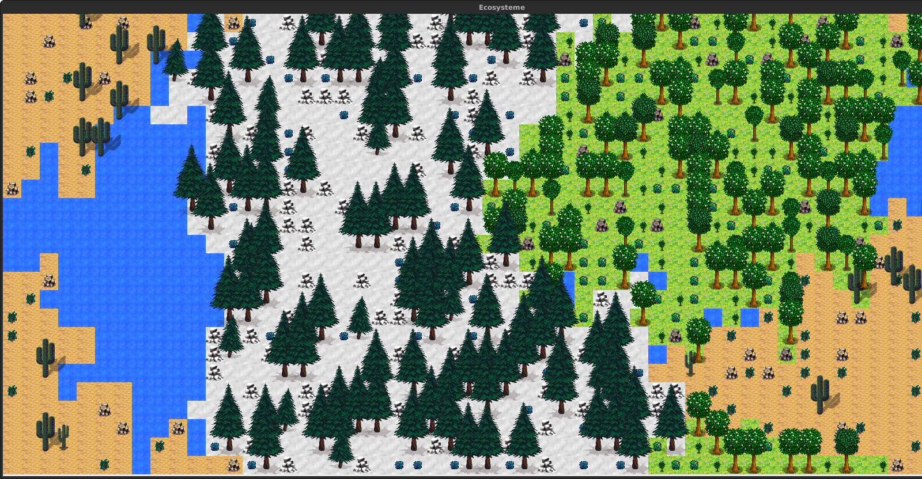
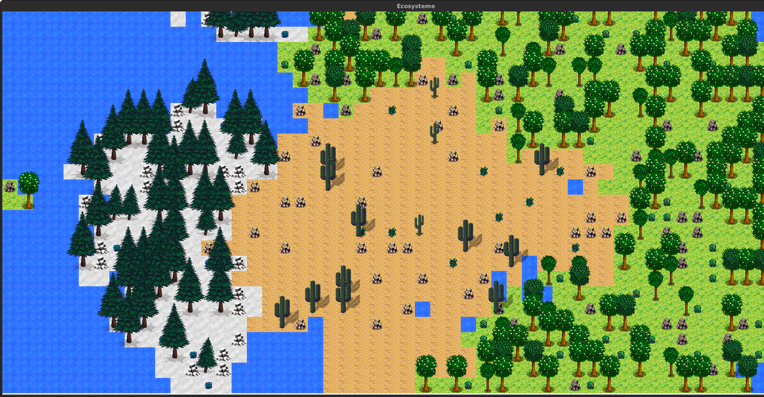

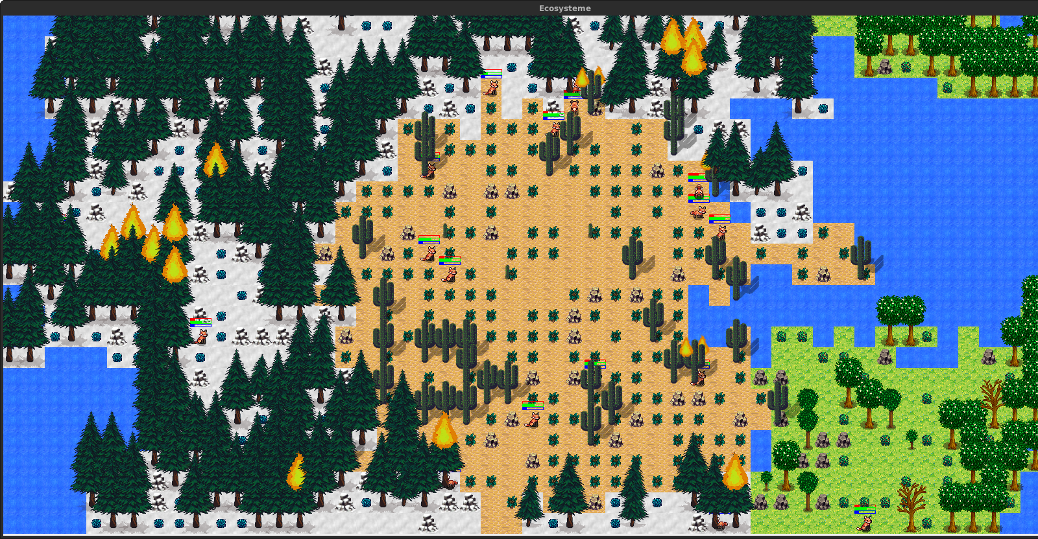

Feu de forêts
Le feu se propage d’arbre en arbre en voisinage de Von Neumann. Les arbres sont mis en feu par les Firefox et le feu peut être éteint par les Iceweasel. Les arbres brûlent sur plusieurs cycles et laissent un arbre mort en cendre.

Liste des fonctionnalités (suite)

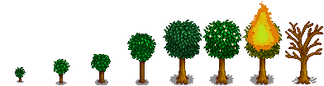
Cycle de vie des arbres
Les arbres grandissent selon un cycle de vie de jeune pousse à arbre fleurit.
Lorsqu’ils sont en feu, ils brûlent sur plusieurs cycles puis sont des arbres morts, jusqu’à disparaître.

Programme Java : agents
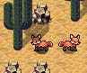
Firefox
Les Firefox naissent dans le désert. Petits, ils restent dans leur territoire, où ils peuvent manger et dormir. A l’âge adulte, ils défendent leur territoire de leur Némésis les Firefox et peuvent s’aventurer dans les autres biomes et déclencher des feux de forêts.


Iceweasel
Les Iceweasel naissent dans le froid du biome montagneux. Petits, ils restent dans leur territoire, où ils peuvent manger et dormir. A l’âge adulte, ils défendent leur territoire de leur Némésis les Firefox et peuvent s’aventurer dans les autres biomes et éteindre des arbres en feu.

Recherche de chemin
Les agents utilisent la méthode de recherche A* pour leurs objectifs de recherche : nourriture, proie pour la poursuite, arbre à brûler ou à éteindre et enfin endroit par défaut.
Agents qui s'accouplent
Agent qui dort
Agent qui mange

Une barre de vie
Une barre rouge au-dessus de l’agent indique ses points de vie. Celle-ci diminue si :
- l’agent est affamé et ne trouve toujours pas de buissons pour se nourrir.
- l’agent est fatigué et ne peut dormir.
- l’agent est coincé.
- l’agent meurt lorsqu’il n’a plus de points de vie ou lorsque son prédateur a réussi à l’atteindre.
Comportements réalistes : Manger, dormir, se reproduire, le cycle de la vie

Faim
La barre de faim figure en vert au-dessus de leur tête. Arrivés sous un seuil de faim défini, les agents font une recherche de chemin A* vers le buisson le plus proche d’eux dans leur champ de vision. Une fois le buisson atteint, ils s’arrêtent et entrent dans l’action de manger pendant un nombre d’itérations paramétrable.

Énergie
La barre d’énergie figure en bleu au-dessus de leur tête. Arrivés sous un seuil d’énergie défini, les agents s’arrêtent et entrent dans l’action de dormir pendant un nombre d’itérations paramétrable.

Reproduction
Les agents sont sexués. Les femelles sont aptes à la reproduction lorsque la barre rose, figurant au-dessus d’elles, est à 0. Ainsi, si dans son voisinage (Von Neumann) il y a exactement un agent mâle de la même espèce, il y a une probabilité X paramétrable qu’ils se reproduisent.
Si elle entre en période de gestation, elle ne peut sortir de son biome d’origine qu’après avoir donné naissance au nouvel agent.
A noter que la reproduction n’est possible que dans le biome où les bébés peuvent vivre. De plus, en période de gestation, les femelles ont le même comportement que leur semblables bébés : elles ne peuvent mettre feu aux arbres ou les éteindre, ne peuvent pas chasser les ennemis de leur territoire.

Système de proie et prédateur
Le système de proie et prédateur dépend du biome. Si un Iceweasel se retrouve dans le territoire désertique, il peut être pourchassé par des Firefox si ceux-ci le repère dans leur champ de vision. Et vice-versa.
Pour atteindre sa cible, le prédateur fait une recherche A* vers elle et la poursuit si il trouve un chemin vers elle. Celle-ci peut s’échapper des mains de son assaillant en se rendant dans un autre biome ou lorsque son agresseur se fatigue et s’endort ou est affamé et mange, lui donnant ainsi le temps de s’éloigner.

Arbre de décisions
Les agents agissent en fonction de leurs priorités.

Il est poursuivi: oui =>il est fatigué: oui => il ne peut s’endormir: il perd de la vie
non => il a faim: oui => il ne peut manger il perd de la vie
non => il trouve un arbre: oui => il ne fait rien
non =>

non=> il est fatigué: oui => il s’endort
non => il a faim : oui => il mange
non=> il trouve une proie: oui => la poursuit
non => il trouve un arbre: oui => feu ou éteindre
non=> déplacement aléat
Fluidité des mouvements et animations

Les agents ont plusieurs animations. Une pour les déplacements Nord, Sud , Ouest et Est, une pour son action de manger et une dernière pour son action de dormir.

La réalisation d’un spritesheet sur GIMP est préférée pour plus de clarté. Ainsi à partir du spritesheet, on peut extraire les images souhaitées à l’aide de fonctions spécifiques au vue de la réalisation des animations.

L’agent possède un état interne qui est l’orientation, mais également une animation. Pour le déplacement, son orientation définit son animation.

Les animations de déplacement se décomposent en 4 images chacune. A chaque itération, l’image courante passe à la suivante et passé à l’itération X, si l’agent change d’orientation en fonction de son futur déplacement, son animation se retrouve aussi changée.
Les deux autres animations, manger et dormir, sont composées de 2 images. Jusqu’à la fin de l’action de manger ou dormir, les images se succèdent et rebouclent.

Programme Python : analyse des données

La commande $ make show lance deux programmes Python qui affichent les données de la simulation sous forme de graphiques :

distribution des biomes présente par pie chart la distribution des biomes en pourcentage.
analyse faune & flore présente par 8 graphes la faune et la flore de manière dynamique.

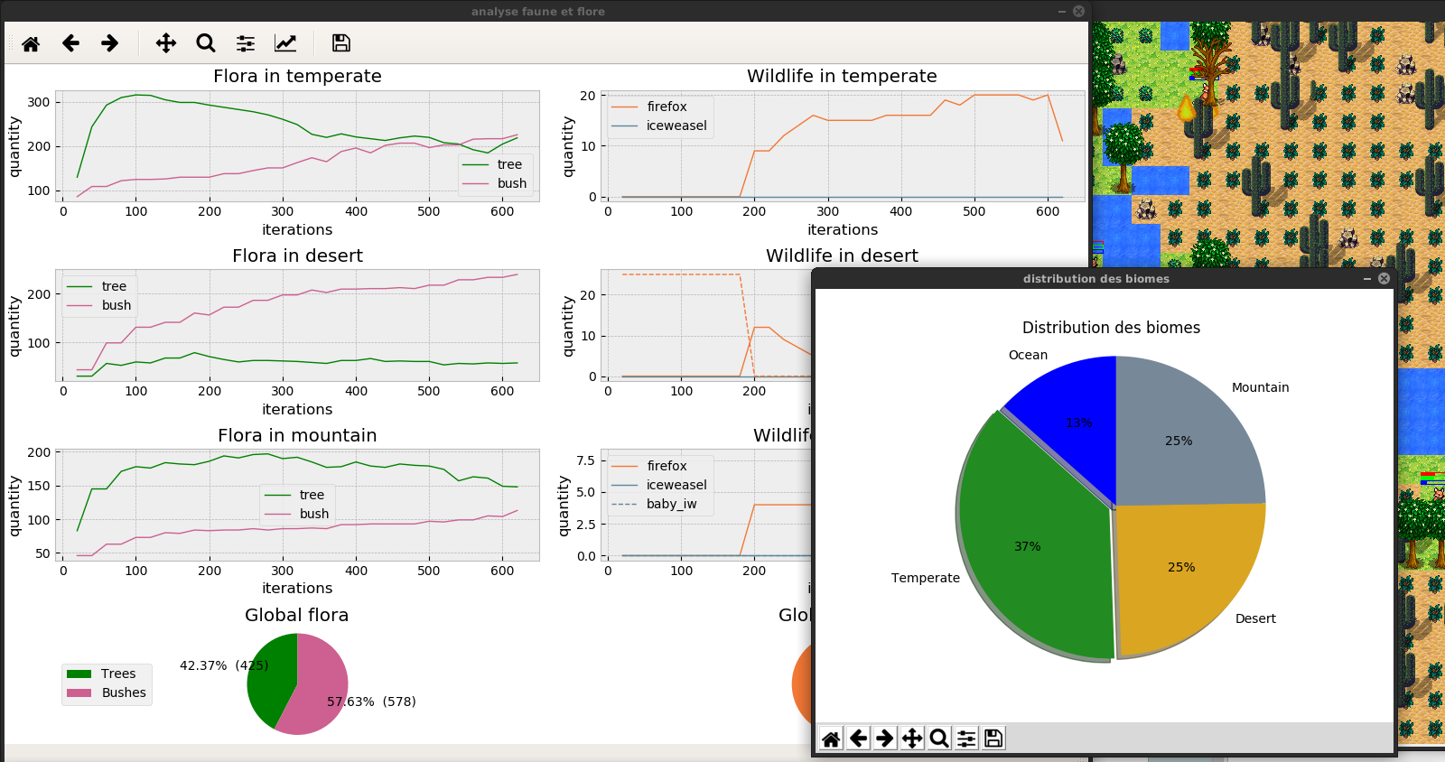

Paramétrage pour utilisation avancée

La simulation peut être paramétrée en modifiant les paramètres en lettre capital, situés en tête des fichiers suivants :

Les options affectant les performances de la simulation sont indiquées en rouge ;
Les options utile au debug sont indiquées en italique.

MainWorld.java
DX, DY Int indique la taille du monde
ITERATIONS Int Le nombre de cycles avant l’arrêt de la simulation
DELAY Int Delai entre chaque cycles
FREQ_AGENT_ACTION
FREQ_AGENT_ANIM
FREQ_DATA Int Fréquence par cycle de récupération des données
FREQ_WORLD Int Fréquence par cycle de la MAJ de la flore
SHOW_MATRICE Bool Debug

World.java
SPRITE_LENGTH 16/32 Taille des sprites
BIOME_SIZE_EQUALITY_RATE Float Variation de la taille des biomes
P_REPRODUCTION Float Probabilité de reproduction des agents
P_AGENTS Float Probabilité de création initial des agents

Agents.java
MAX_HEALTH vie de l’agent
MAX_HUNGER la satiété maximal
HUNGRY commence à avoir faim
HUNGER_DMG dgts recu si hunger<=0
FREQ_DMG_HUNGER toutes les FREQ_DMG_HUNGER l'agent s'affame
EATING_DURATION nb cycle requis pour manger
EAT_BONUS
MAX_ENERGY energie lié au sommeil
LOW_ENERGY commence à vouloir dormir
SLEEP_DMG dgts si energie<=0
FREQ_DMG_SLEEP FREQ_DMG_SLEEP l'agent se fatigue
SLEEPING_DURATION nb cycle requis un sommeil complet
SLEEP_BONUS
ADULT_AGE Age en cycles requis avant d’être adulte

BiomeTemperate.java
BiomeDesert.java
BiomeMountain.java
TREE_DENSITY densité des arbres
BUSH_DENSITY densité des buissons
ROCK_DENSITY densité des rochers
TREE_REGROWTH_RATE Multiplicateur de vitesse de repousse
BUSH_REGROWTH_RATE Multiplicateur de vitesse de repousse

Prérequis détaillé d’installation

– Un environnement LINUX
Un émulateur de terminal parmi la liste suivante :
https://packages.debian.org/fr/jessie/x-terminal-emulator

– JAVA

– Python ou Python3
exemple avec conda : ~$ conda update python

– Package de librairies matplotlib 2.2.2 minimum
Instructions d’installation de matplotlib sur le site officiel :
https://matplotlib.org/users/installing.html
exemple avec conda : ~$ conda update matplotlib

Dépannage d’installation et d’utilisation

1) Si votre environnement Linux ne permet pas l’exécution de "x-terminal-emulator" :

Depuis un terminal ~/Programme- ROCHE_RESTES
$ make run Lance le programme dans le terminal actuel (une fenêtre)

puis, depuis un terminal ~/Programme-ROCHE_RESTES/data
Lancer l'analyse des données statiques :
$ python plot_distrib.py &
Lancer l'analyse des données dynamiques :
$ python plot_data.py &

2) Si une erreur est relative au graphes, vérifier la version de matplotlib avec la commande :
$ python
>>> import matplotlib
>>> matplotlib.__version__

Dépendances mineures (utilisés dans ce programme):
matplotlib.pyplot
matplotlib.gridspec
matplotlib.animation
matplotlib.style
python-csv
Crédits


Agent Firefox est une allusion à
Mozilla Firefox est un navigateur web libre et gratuit, développé et distribué par la Mozilla Foundation avec l'aide de milliers de bénévoles grâce aux méthodes de développement du logiciel libre/open source et à la liberté du code source.



Agent Iceweasel est une allusion à
Iceweasel est la version renommée par Debian de Mozilla Firefox.

Sprites

## Firefox et Iceweasel
Mods de Stardew Valley
https://community.playstarbound.com/threads/tokiris-pet-replacements-fox-wolf-red-panda-update-red-panda-finished.110263/

## Emote cœur & Buissons & Arbres du biome tempéré
Stardew Valley https://www.spriters-resource.com/pc_computer/stardewvalley/

## Sapins du biome montagne
"[LPC] Conifer Trees Pack" by bluecarrot16, b_o, Lanea Zimmerman (Sharm), Johann Charlot, Yar, Jetrel, Zabin, Hyptosis, Surt, and KnoblePersona

## Cactus du biome désert & Sable & Herbe
"[LPC] Beach/Desert" by bluecarrot16, Guillaume Lecollinet, Johann Charlot, cynicmusic, Surt, vk, Yar, Buch, Jetrel, Zachariah Husiar aka (Zabin), Hyptosis, William Thompson, Frode Lindeijer aka (Modanung), Leonard Pabin, and Lanea Zimmerman aka (Sharm).

## Neige
Downdate
https://opengameart.org/content/snow-texture

## Eau
Jattenalle
https://opengameart.org/content/texture-water

## Rochers
RayaneFLX
https://opengameart.org/content/rpg-terrains

